3e Activité STATISTIQUES
« Questions de salaire » (source : Hachette education, diabolo, 3e)

Ouvrir le fichier « salaires » et l’enregistrer dans le répertoire de sa classe en le nommant :
salaire-................................. son nom

Exercice 1 : Salaire médian et salaire moyen
On considère une entreprise dont le tableau ci-dessous donne la répartition des salaires mensuels, pour l’année 2007, en fonction de la catégorie des employés.
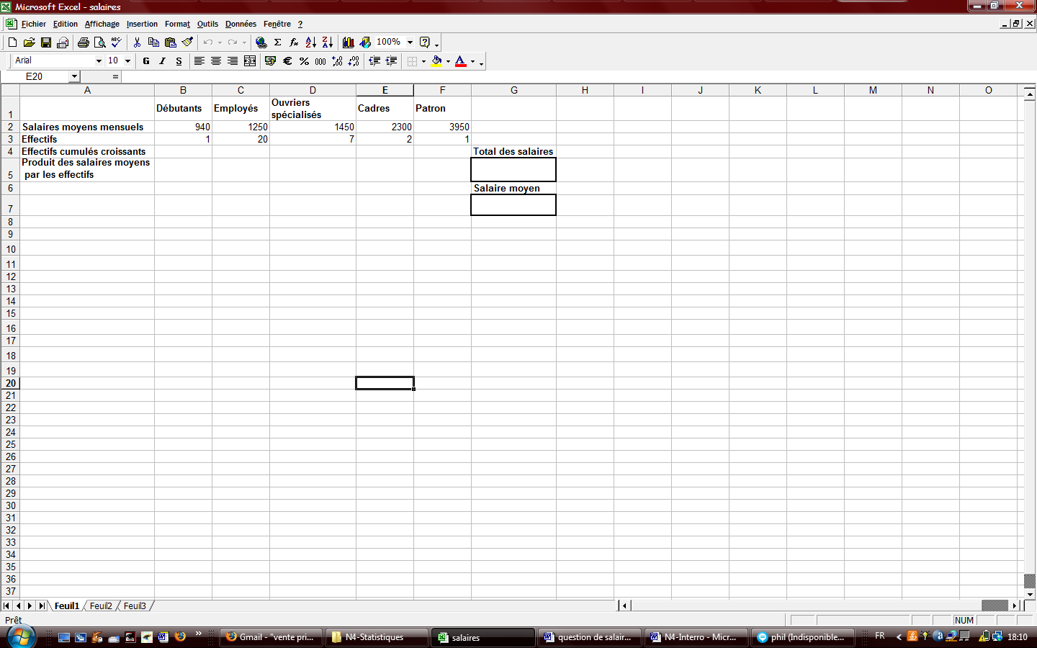

 |  | Votre réponse
1.a | Pour compléter la ligne des effectifs cumulés croissants du tableau :  Quelle formule doit-on entrer dans la cellule B4 ? Entrer cette formule | B4 : …..……………………….
1.b. | Dans la cellule C4, entrer la formule : =Somme($B3 :C3) et la recopier vers la droite (dans les cellules D4, E4 et F4).  Quelle formule peut-on alors lire en D4 ?  Expliquer ce calcul : …………………………………………………………………………………………………  A quoi sert le « $ » dans la formule ?..................................................................... | D4 : …………………………….
1.c | Dans quelle cellule peut-on lire l’effectif total de cette entreprise ?  Quel est-il ? | Cellule : ………  N = …………….
2. | Compéter : Le salaire médian est la ……..^{e} valeur.  A l’aide des effectifs cumulés croissants, lire le salaire médian : | Méd = ………………….
3.a. | Pour obtenir la moyenne (pondérée) des salaires :  La ligne 5 correspond au produit des salaires moyens par les effectifs,  quelle formule peut-on mettre dans la cellule B5 ?  Recopier-là ensuite dans les cellules C5 à F5. | B5 : ………………………….
3.b. | Entrer , dans la cellule G5, la formule =Somme(B5 :F5).  Dans la cellule G7, quelle formule peut-on écrire pour calculer le salaire moyen ? Quel est-il ?  Enregistrer une dernière fois le travail. | G7 : …………………….  M = …………………..
4. | Comment peut-on expliquer l’écart entre le salaire médian et le salaire moyen ?  ………………………………………………………………………………………………………………………………………………………………………….  ………………………………………………………………………………………………………………………………………………………………………….

Afin de répondre aux questions de l’exercice 2, on se servira de l’exercice 1 mais on n’enregistrera pas les modifications.
Exercice 2 : Influence des valeurs extrêmes sur le salaire médian et le salaire moyen
1. Début 2008, le débutant est devenu employé avec un salaire mensuel de 1250 euros.
- Modifier les effectifs de la ligne 3 dans le tableau ci-dessus.
- Le salaire médian a-t-il changé ? ...................... Justifier la réponse.
………………………………………………………………………………………………………………………………………………………………………….
- Le salaire moyen a-t-il changé ?.............................................................. Justifier la réponse.
………………………………………………………………………………………………………………………………………………………………………….

2. En juin 2008, le salaire mensuel du patron augmente de 620 euros.
a) Le salaire médian a-t-il changé ? ......................
b) Le salaire moyen a-t-il changé ?.............................................................
3. Compléter : Changer les valeurs extrêmes d’une série statistique, modifie la …………………………………
de cette série mais ne modifie pas la …………………………………………. de la série.

Exercice 3 : « La moitié des Français gagnent-ils moins que le salaire moyen ? »
Ouvrir un navigateur internet.
1. Que signifient les initiales INSEE : …………………………………………………………………………………………………………..

2.Quels sont les derniers chiffres publiés par l’INSEE concernant les revenus des salariés à temps complet: (entreprises privées et semi-publics)

a) Salaire mensuel net médian :…………….. euros (en 2005)
Que signifie cette valeur ?
………………………………………………………………………………………………………………………………………………………………………….
b) Salaire mensuel net moyen : ……………… euros..
3. Comparez le salaire moyen et le salaire médian :
………………………………………………………………………………………………………………………………………………………………………….
4. Quel est le principal défaut du calcul d’une moyenne ? (voir ex2)
………………………………………………………………………………………………………………………………………………………………………….

5. Qu’est-ce qui peut donc expliquer l’écart entre le salaire moyen et le salaire médian ?
………………………………………………………………………………………………………………………………………………………………………….
………………………………………………………………………………………………………………………………………………………………………….
………………………………………………………………………………………………………………………………………………………………………….
………………………………………………………………………………………………………………………………………………………………………….

